TJ Sokol a Skaut Dlouhomilov
pořádají

SBĚR STARÉHO ŽELEZA v sobotu 12. 6. 2021 od 9:00 hod.
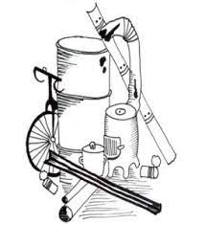
Prosíme občany, aby železo do sběru nachystali v den svozu před dům k místní komunikaci.
Předem děkujeme za darovaný kovový odpad.

